**Nama : Yudha Gana Prasetyo Wibowo**

**Kelas : D**

**Nim : L200180150**

**Tugas Modul 3**

# ⚫Desain jaringan menggunakan switch seri generic dan 10 (sepuluh) unit PC

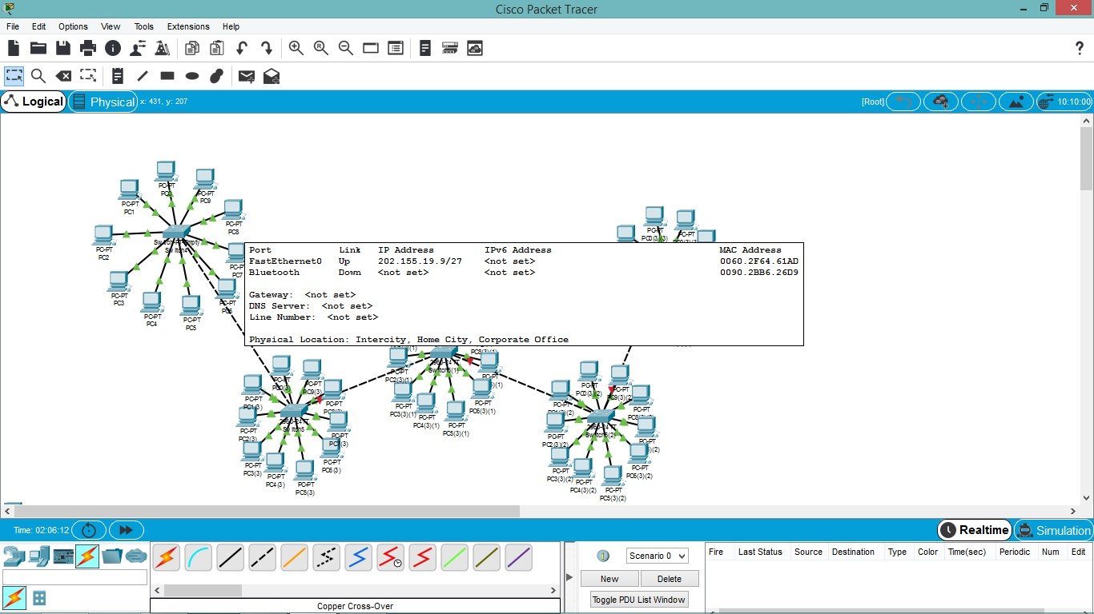

⚫**Menentukan subnet mask yang harus digunakan pada semua computer tersebut.**

Itukan ada 5 divisi jadi butuh 5 subnet dan 25 pc jadi butuh 25 host 2x– 2 = jumlah subnet

Subnet yang dibutuhkan adalah 5 maka nilai X = 3. Sehingga subnet yang didapat adalah:

23 – 2 = 6 subnet

Ubah nilai bit 0 yang ada pada subnet mask default menjadi bit 1 sebanyak 3 bit. Subnet mask default kelas C = 255.255.255.0

Desimal 255 255 255 0

Biner 11111111 11111111 11111111 00000000

3 bit = 11100000

Terdapat 5 bit 0 yang dapat difungsikan sebagai host, maka hasilnya: 25– 2 = 30 host

30 host sudah cukup.

Jadi 11100000 = 224 Dengan demikian yang digunakan sebagai subnet mask untuk semua computer

adalah **255.255.255.224.**

# ⚫Menentukan subnet address yang terbentuk.

Subnet address 256-224=32

|  |  |  |  |  |
| --- | --- | --- | --- | --- |
| Divisi | Network | Ip awal | Ip akhir | Broadcast |
| 1 | 202.155.19.0 | 202.155.19.1 | 202.155.19.30 | 202.155.19.31 |
| 2 | 202.155.19.32 | 202.155.19.33 | 202.155.19.62 | 202.155.19.63 |
| 3 | 202.155.19.64 | 202.155.19.65 | 202.155.19.94 | 202.155.19.95 |
| 4 | 202.155.19.96 | 202.155.19.97 | 202.155.19.126 | 202.155.19.127 |
| 5 | 202.155.19.128 | 202.155.19.129 | 202.155.19.158 | 202.155.19.159 |

# ⚫Implementasi menggunakan simulator dan tes koneksi

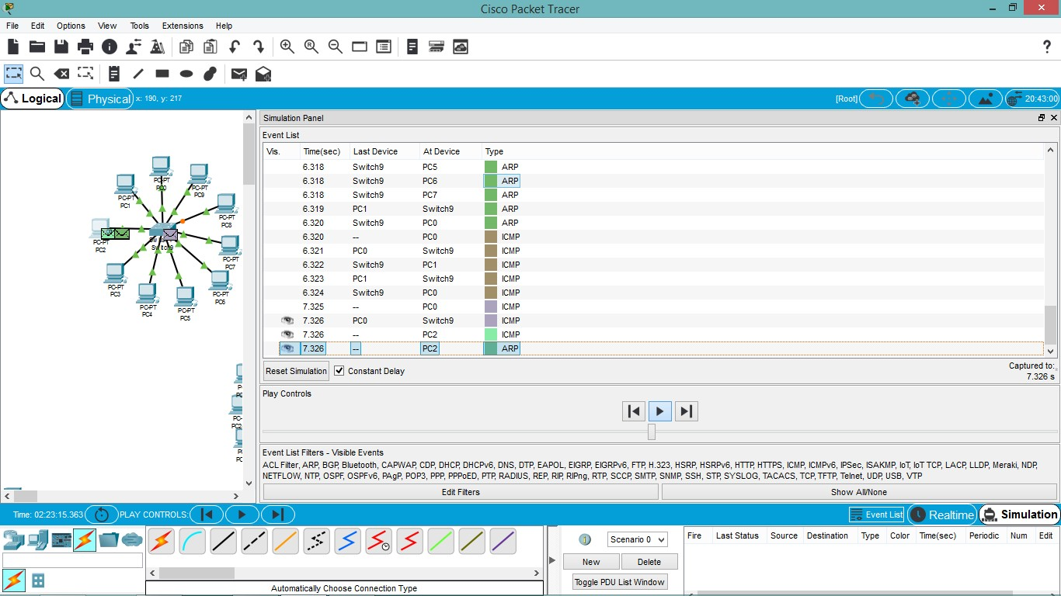

Ping pc 1 ke pc 9

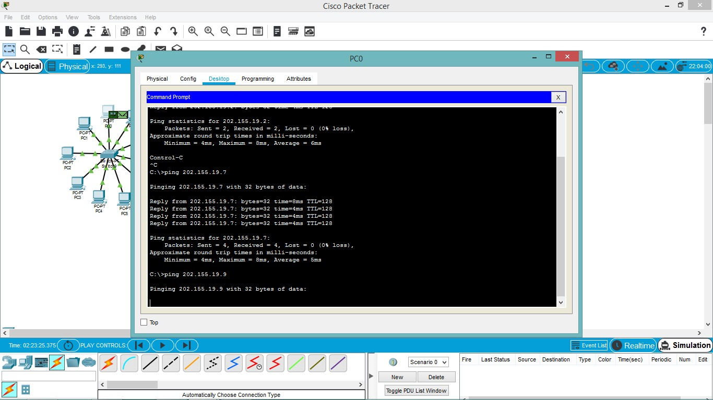

Ping pc6 ke pc 3

